GASTOS DOC. SOPOTES

NIT: 70

2022



COMPRAS

GASTOS

NIT: 700170441-2

2022



ORDENES DE TRABAJO

NIT: 700170441-2

2022

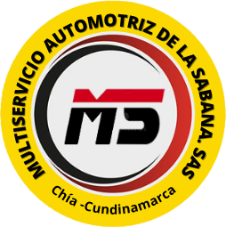

ORDENES DE TRABAJO

NIT: 901586391-8

2023



REMISIONES

NIT: 901586391-8

2022

FACTURAS DE VENTAS

REMISIONES

NIT: 901586391-8

2023